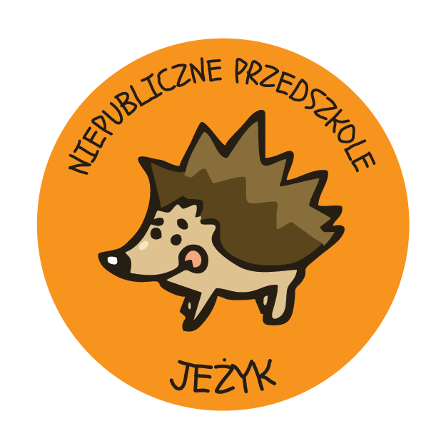
KARTA ZAPISU DZIECKA
DO NIEPUBLICZNEGO PRZEDSZKOLA „JEŻYK”
ul. Bukowa 15 w Lublinie
na rok szkolny 2020/2021

I. DANE DZIECKA
Imię
Nazwisko
Pesel
Data i miejsce urodzenia
Adres zamieszkania  Miejscowość  Kod pocztowy | …………………………………………………………………………………………………………
Adres zameldowania  miejscowość  Kod pocztowy | …………………………………………………………………………………………………………

II. DANE RODZICÓW / PRAWNYCH OPIEKUNÓW

 | Mama / opiekunka | Tata / opiekun
Imię
Nazwisko
Seria i nr dowodu osobistego
Telefon komórkowy
Miejsce pracy (nazwa firmy, adres)
Telefon dom/praca
Adres zamieszkania
Adres zameldowania

III. INFORMACJE O DZIECKU
1. Dziecko jest uczulone na…………………………………………………………………………………………………………………………...
2. Czy dziecko pozostaje w stałym leczeniu? (jeśli tak prosimy podać rodzaj dolegliwości i metody leczenia)……………………………………………………………………………………………………………………………………………………………...
3. Przebyte choroby zakaźne oraz urazy i kontuzje:………………………………………………………………………………
4. Czy istnieją sytuacje lub przedmioty, które wywołują u dziecka szczególne uczucie lęku? ( jeśli tak, prosimy podać)……………………………………………………………………………………………………………………………………………………………………………..

IV. ZOBOWIĄZANIA RODZICÓW / OPIEKUNÓW
1. Przestrzegania postanowień Statutu Niepublicznego Przedszkola „Jeżyk”.
2. Podawania do wiadomości przedszkola jakichkolwiek zmian w podanych wyżej informacjach.
3. Regularnego uiszczania opłat za przedszkole w terminie do 10 – go dnia każdego miesiąca.
4. Przyprowadzania i odbierania dziecka z przedszkola osobiście lub przez osobę dorosłą upoważnioną do odbierania, zapewniającą dziecku bezpieczeństwo ( zgodnie ze Statutem przedszkola).
5. Przyprowadzanie do przedszkola tylko zdrowego dziecka.
6. Uczestniczenia w zebraniach rodziców.

V. ZGODY RODZICÓW / OPIEKUNÓW. Wyrażam zgodę na:
- badanie i obserwację psychologiczną dziecka;
- badanie logopedyczne dziecka;
- fotografowanie mojego dziecka na terenie przedszkola, na imprezach i wycieczkach oraz publikowanie tych zdjęć na stronie internetowej przedszkola, profilu na facebook – u Niepublicznego Przedszkola Jeżyk oraz partnerów edukacyjnych placówki;
-spacery i wycieczki mojego dziecka organizowane przez Niepubliczne Przedszkole Jeżyk;
- w razie potrzeby, zgadzamy się na przeprowadzenie wszelkich niezbędnych czynności, zabiegów lub hospitalizację Dziecka w celu ratowania zdrowia lub życia.

VI. KLAUZULA INFORMACYJNA
Administratorem danych osobowych jest Niepubliczne Przedszkole „Jeżyk” ul. Bukowa 15, 20-353 Lublin.
Dane w zakresie zawartym w niniejszym formularzu będą przetwarzane w celu prowadzenia procesu rekrutacji do przedszkola oraz realizacji zadań statutowych placówki i nie będą udostępniane osobom trzecim. Dane mogą być udostępnione jedynie w sytuacji, gdy zwróci się o to uprawniony organ w ramach prowadzonego przez siebie postępowania (np. policja, prokuratura, sąd).
Zgodnie z Zarządzeniem MEN z dnia19 lutego 2002r. w sprawie sposobu prowadzenia przez przedszkola, szkoły i placówki wychowawcze dokumentacji przebiegu nauczania, działalności wychowawczej i opiekuńczej oraz rodzajów tej dokumentacji (DZ.U. Nr 23 p.225), dane osobowe dziecka i jego rodziny są zbierane w celu szybkiego kontaktu w nagłych okolicznościach, poznania sytuacji rodzinnej dziecka oraz udostępnione tylko nauczycielom przedszkola, którzy są zobowiązani do zachowania tajemnicy służbowej.
Oświadczam, że wyrażam zgodę na przetwarzanie danych osobowych dla potrzeb służbowych i statystycznych przedszkola, zgodnie z art.13 Rozporządzenia Parlamentu Europejskiego i Rady (UE) 2016/679 z dnia 27 kwietnia 2016r. w sprawie ochrony osób fizycznych w związku z przetwarzaniem danych osobowych i w sprawie swobodnego przepływu takich danych oraz uchylenia dyrektywy 95/46/WE ( ogólne rozporządzenie o ochronie danych) /Dz. Urz.UE z dnia 4 maja 2016.

Podpisy ( czytelne):

………………………………………………. …………………………………………………..
mama / opiekunka prawna tata / opiekun prawny

karta wpłynęła dnia…………………………………………………………………………..

dziecko zostało przyjęte / nie przyjęte od dnia ……………………………………………………………………………………………………... ( data i podpis osoby upoważnionej)

